使用软件：Vector LDF Explorer
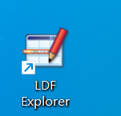
双击打开软件，在这里建立新ldf文件，选择所需ldf版本（我以2.0为例）
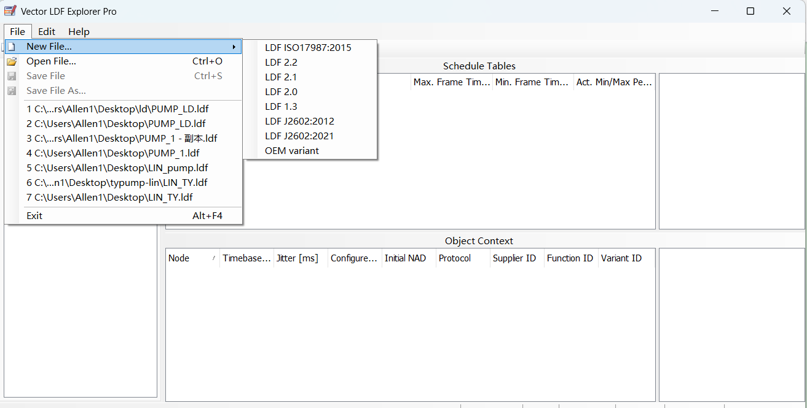
建立完成后，该文件会自动生成一个主机，一个从机，如图，图上这些内容不需要去管理，系统自动生成
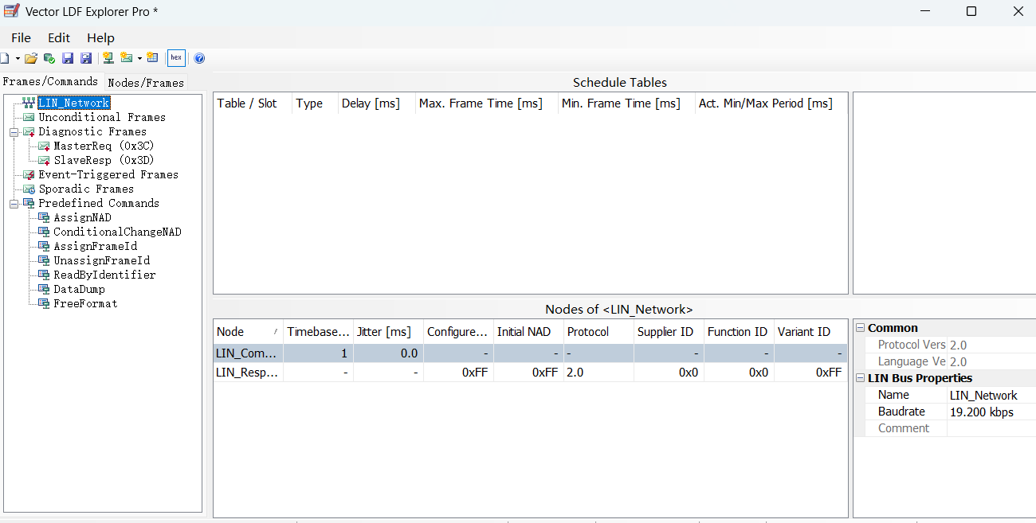

点击红框处，进入具体设置页面
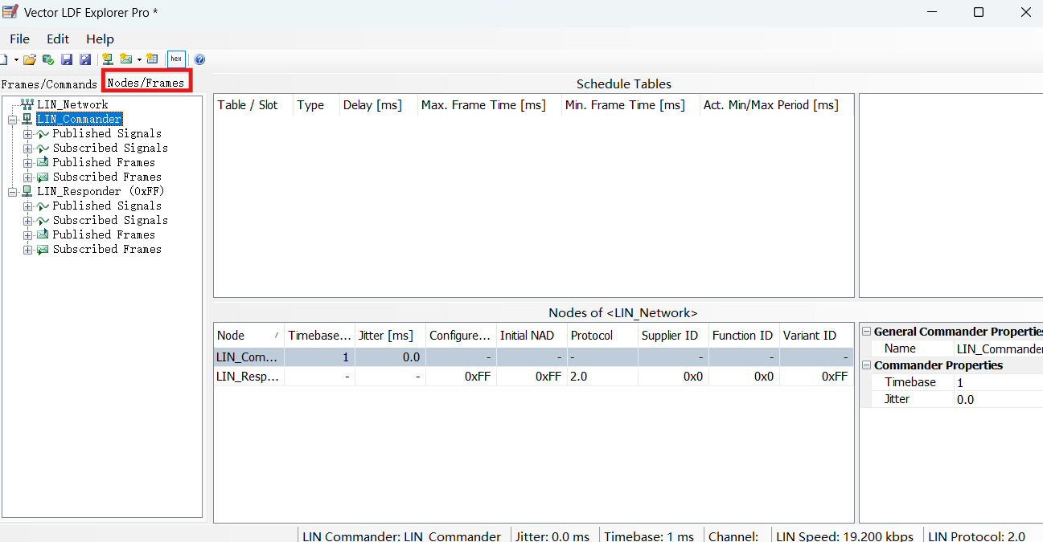

在右下角红框，更改你想要的ldf工程名字，注意这个只是ldf里显示的工程名字，和文件名字无关，该ldf的波特率也可以在这里更改，这里就将名字改为LDF_example
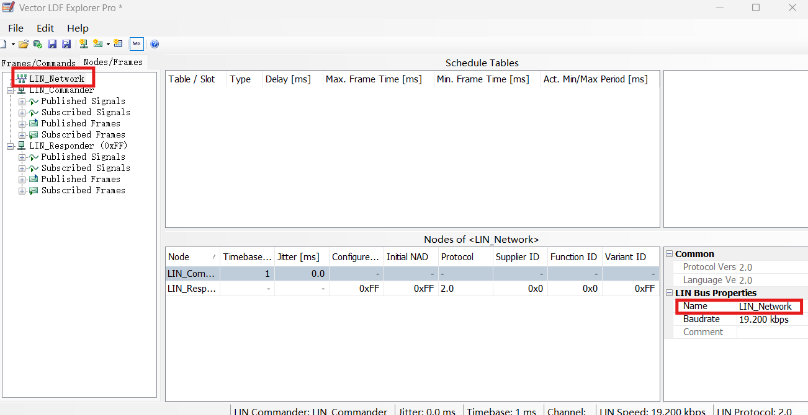
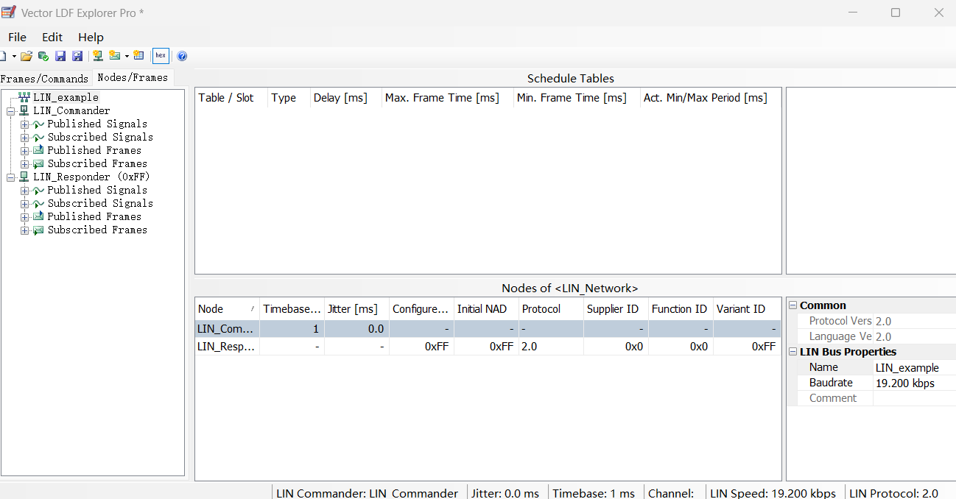

接着我们会发现该工程有一个LDF_Commander和一个LDF_Responder,这就是创建文件时自动生成的一个主机和一个从机（想要更多从机可以自己去生成）。这时我们这里没有设置主机写和主机读的内容，所以该主机从机下的内容是系统自动生成的，我们无需理会
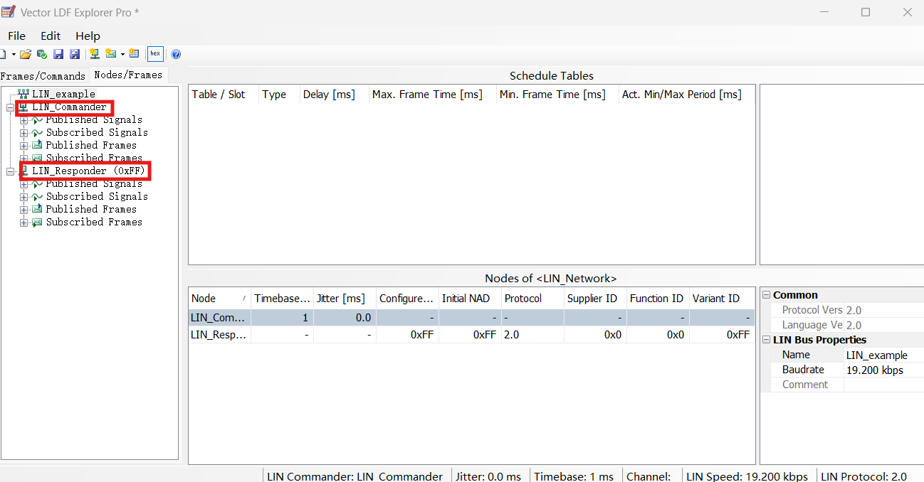

然后我们就和改工程名字一样，去更改想要的主机名字和从机名字，例如我这里主机名字改为ShangWeiJi，从机改为Slave
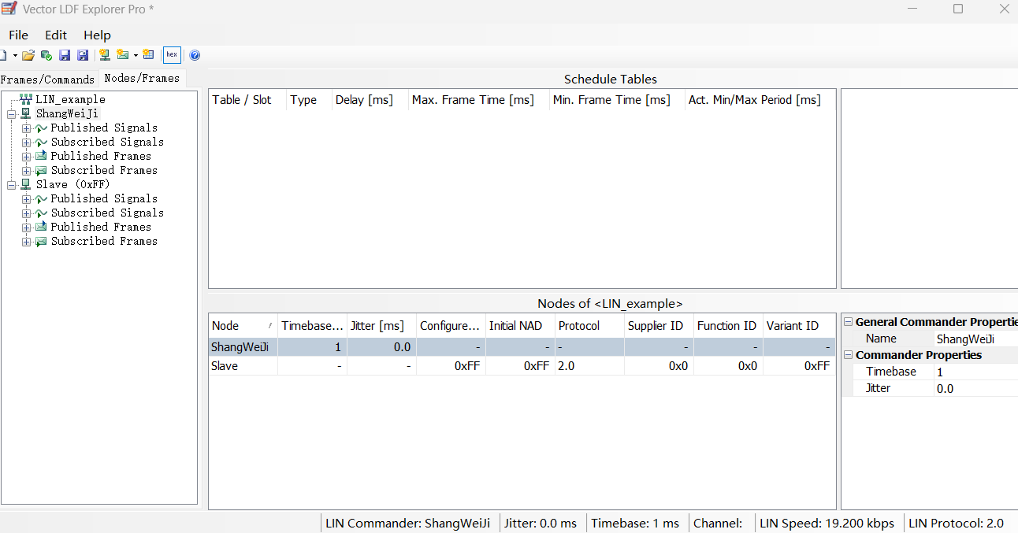

接着我们去设置主机需要写的字节，点击这里生成一个信号帧（具体是主机写还是主机读，生成信号帧后手动选择发送方向）
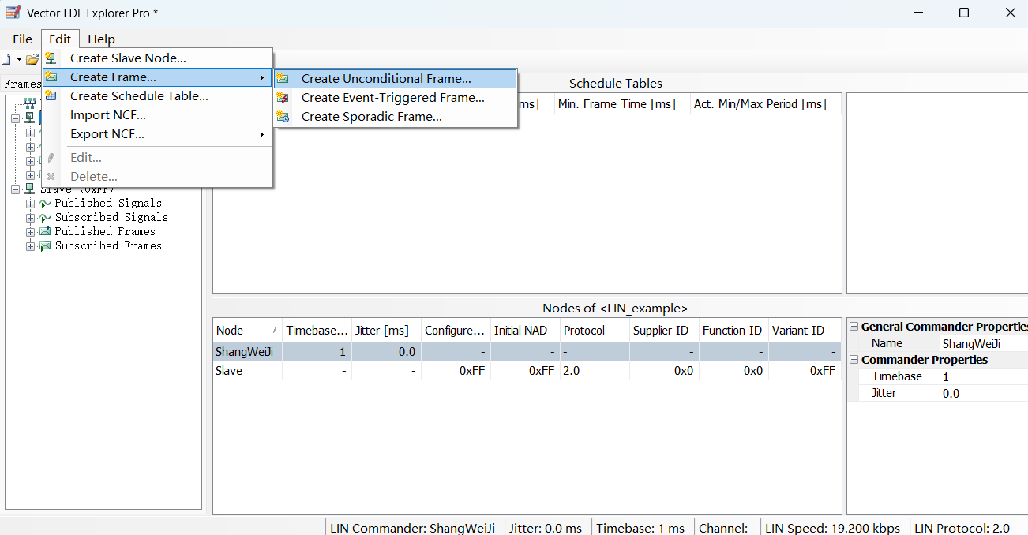

选择生成后，会弹出这样的界面，
1：这是一个信号帧的命名。
2：是你这一帧的长度。
3：这个信号帧的id，跟随你程序中设定的Lin通讯接收or发送id。
4：选择谁发送这个信号帧，如果主机写，在这里就选择shangweiji。主机读这里选择Slave。
5：这是创建具体要发送什么内容，对应哪一字节哪一位发送什么数据
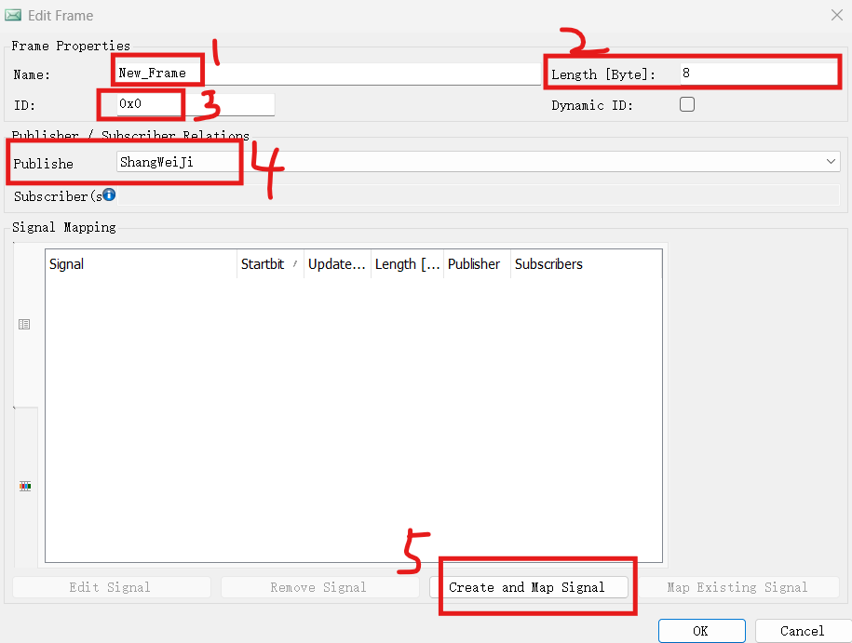

我这里选择命名为send，字节长度3，id0x31，主机写
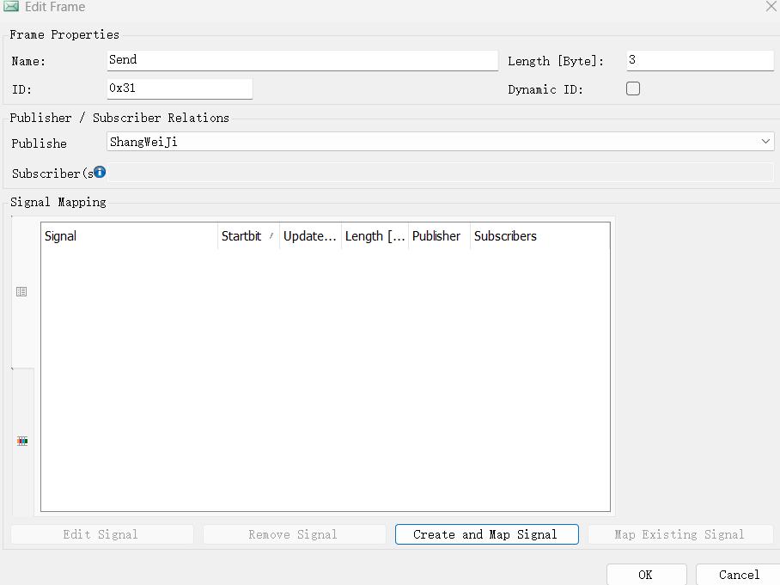

接着点击create and signal，创建这一个信号帧具体发送的信息，弹出这样的界面
1：这是这一信号帧中创建的信号名称（这个名称会在上位机的LIN通讯LDF发送中显示）
2：这个信号的初始值，一般默认为0
3：这个信号的位数，注意不能超过该信号帧剩余位数
4：这个信号的格式
5：从谁发出，谁来接收。Ecu这一栏选择发出，subscriber这一栏选择接收
6：选择该信号在该信号帧第几位开始。比如这一信号占5位，信号帧3个字节，就是24位。选择位置2，就是从该信号帧的第2个位开始写5位该信号。
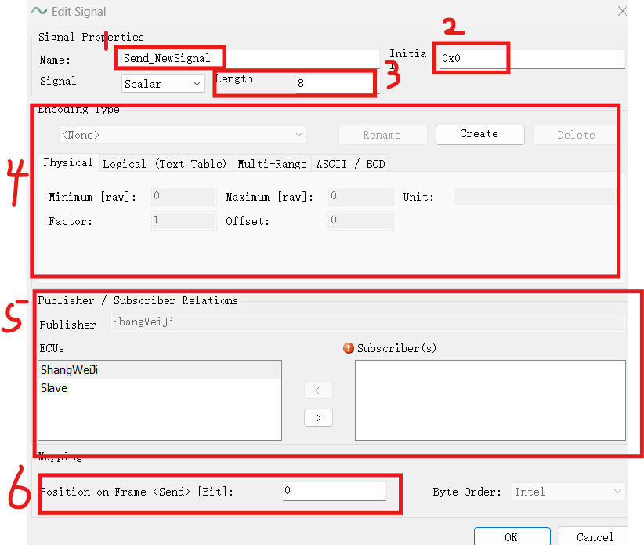

我这里设置了该信号为EcwpSpdReq,长度16位，初始值0，从主机发从机，该信号帧的第0位开始写入16位。
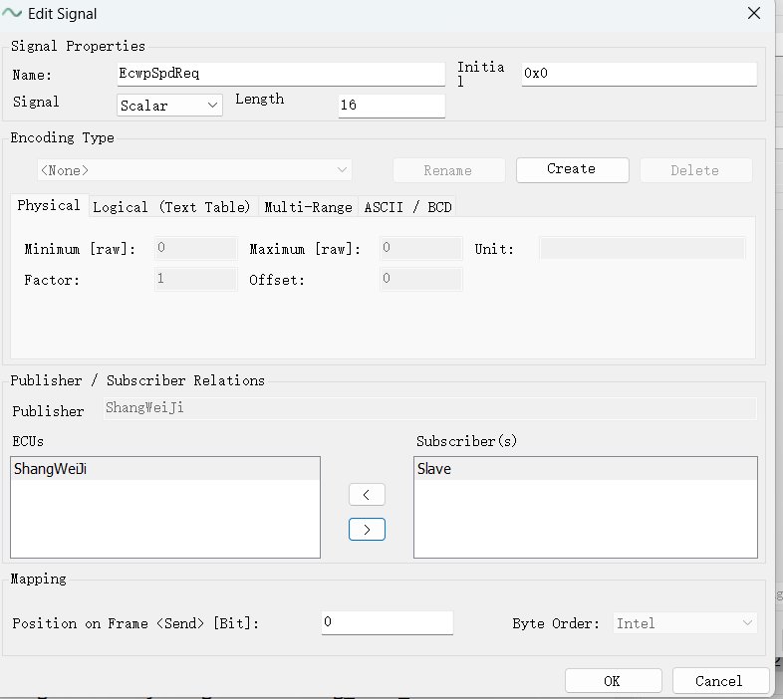

接着去配置该信号的格式，点击create，再点击add physical Encoding
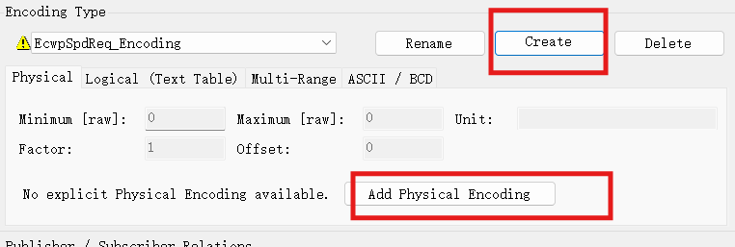

设置
1：选择这个值的范围（10进制），我这里选择0-65535
2：选择这个值的单位，会在Lin通讯上位机中显示，我这里输入RPM转速
3：factor（因数）为1，就是没有小数点，0.1就是一位小数。比如传进来值是100，一位小数就会显示10.0。设为1就显示100
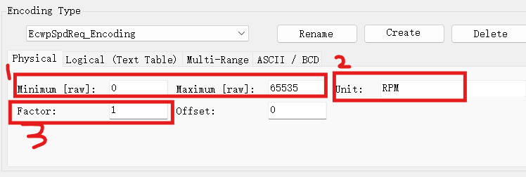

接着点击红框1，设置对应值的解释，比如0是NO ERROR，1是ERROR，2是void。
注意：这里解释不能输入中文。像我第一个信号是转速，就没有对应值的解释，所以这里不需要设置，删除值解释。
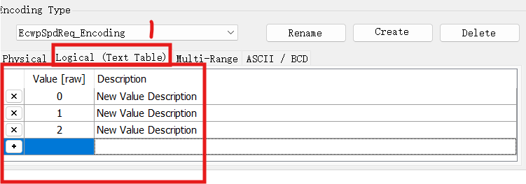
接着我们点击OK就设置完了第一个信号
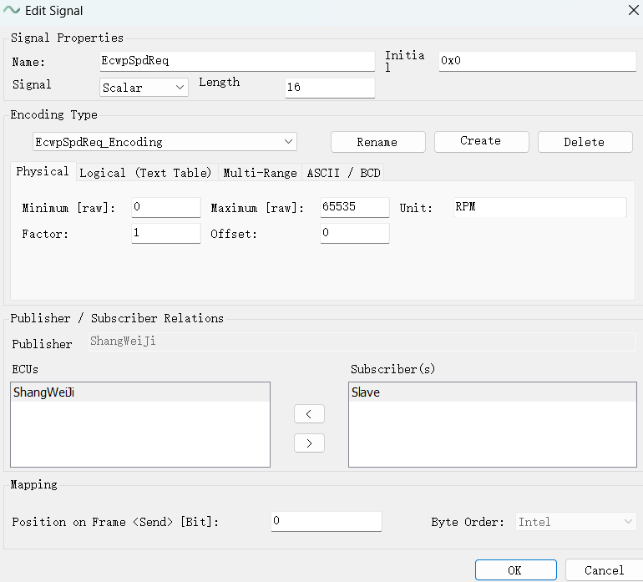

如果还想更改，可以双击这一个信号，就可以回到刚刚界面更改，然后我们继续添加其他信号
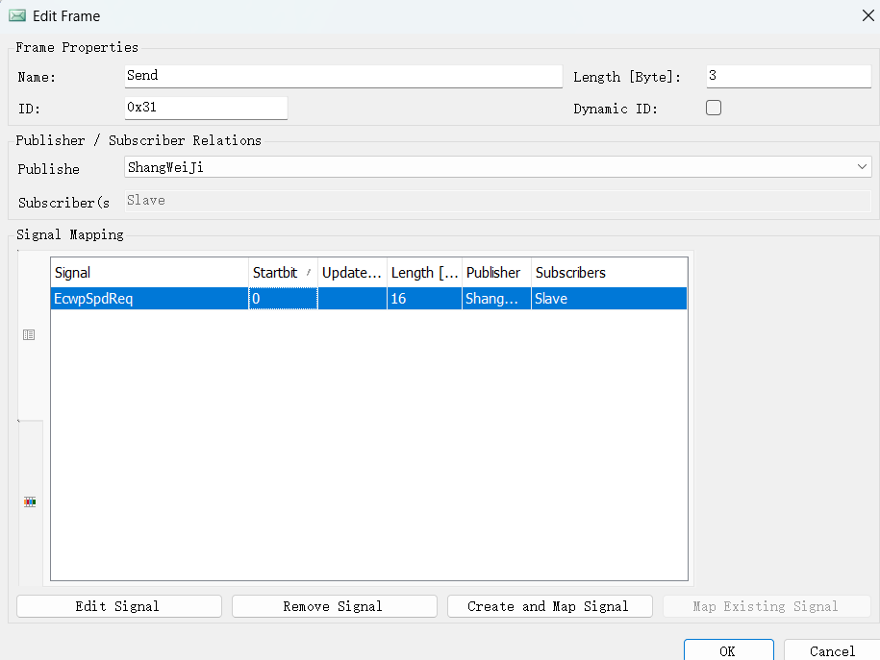

我们完成主机写的信号添加，可以看到侧边栏中，主机发送消息已经有这三个信号，从机接收栏也有这三个信号了
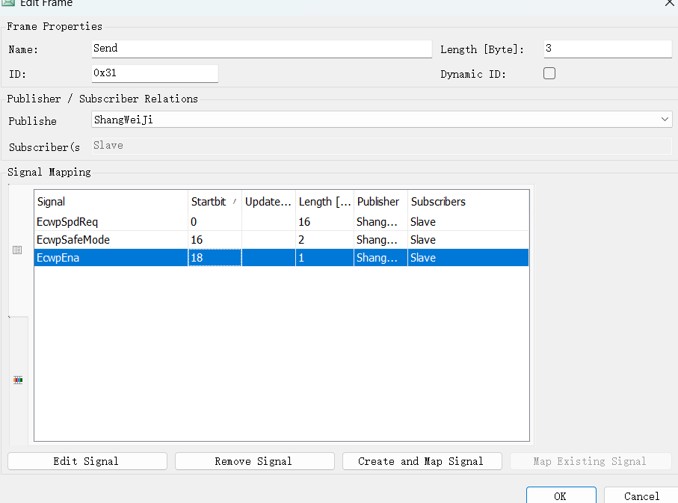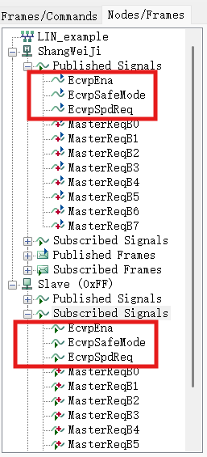
接着完成从机的信号帧设置
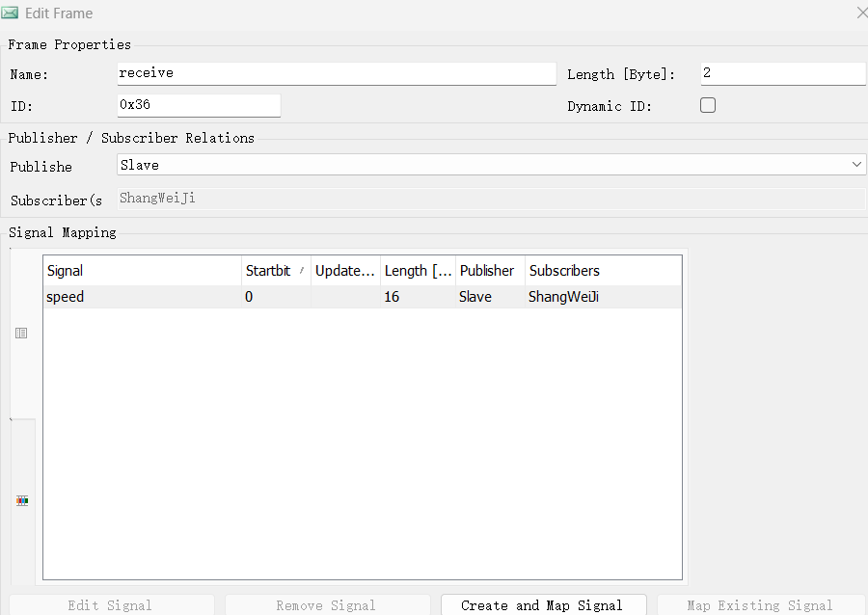

点击红框，切回调度界面，因为我们创建了信号帧还没创建调度表，创建完调度表就可以通讯了，根据下图路径创建调度表
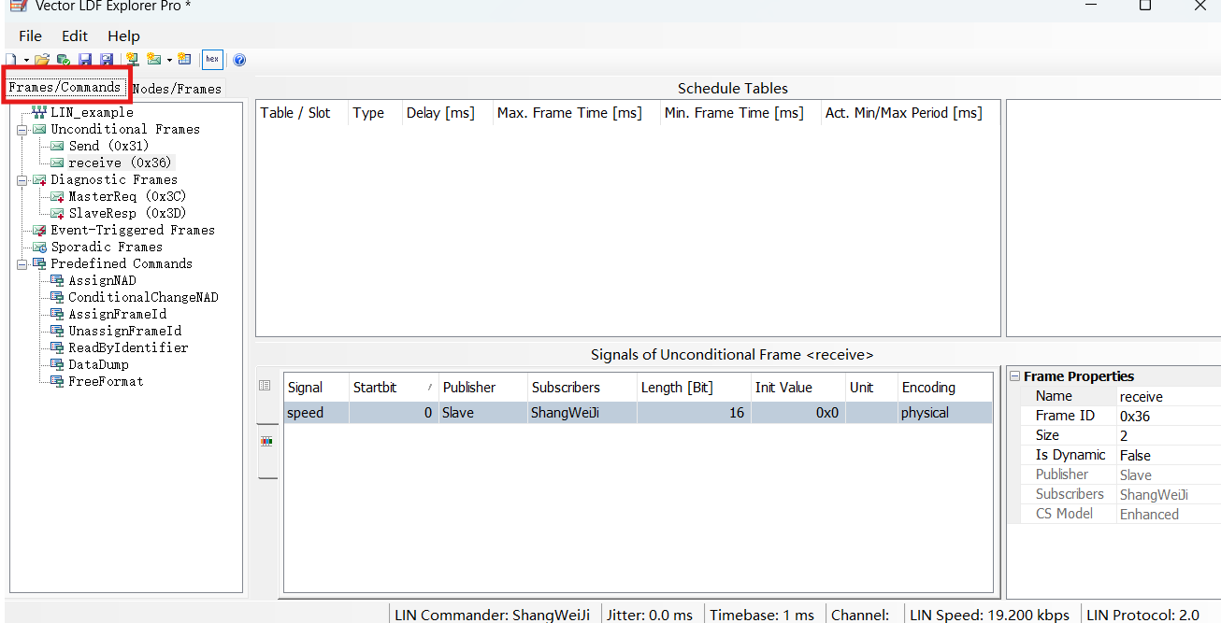
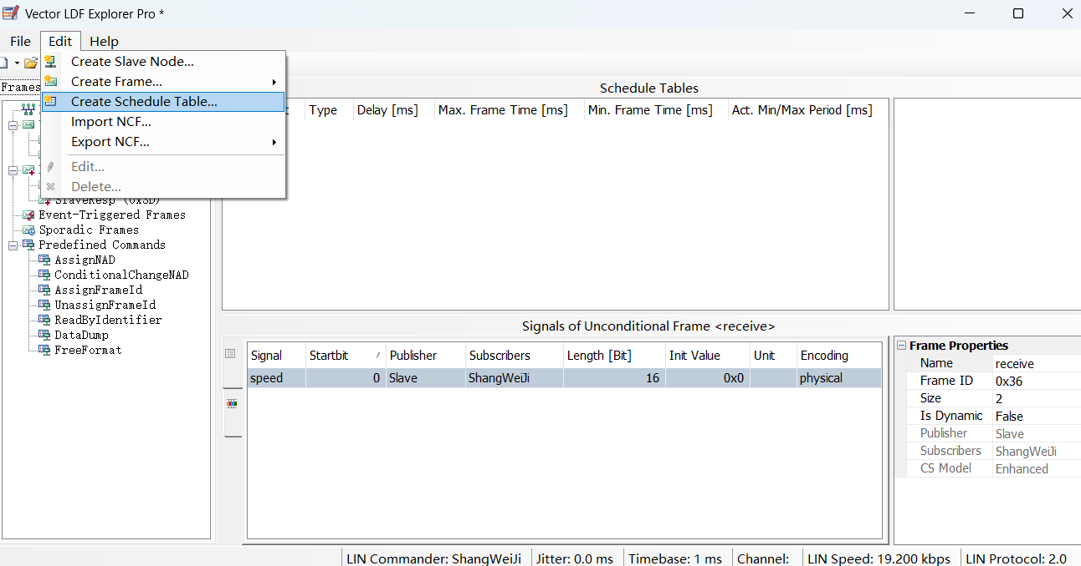
创建完调度表后，长按红框的信号帧拖到调度表上，将信号帧加入调度表。
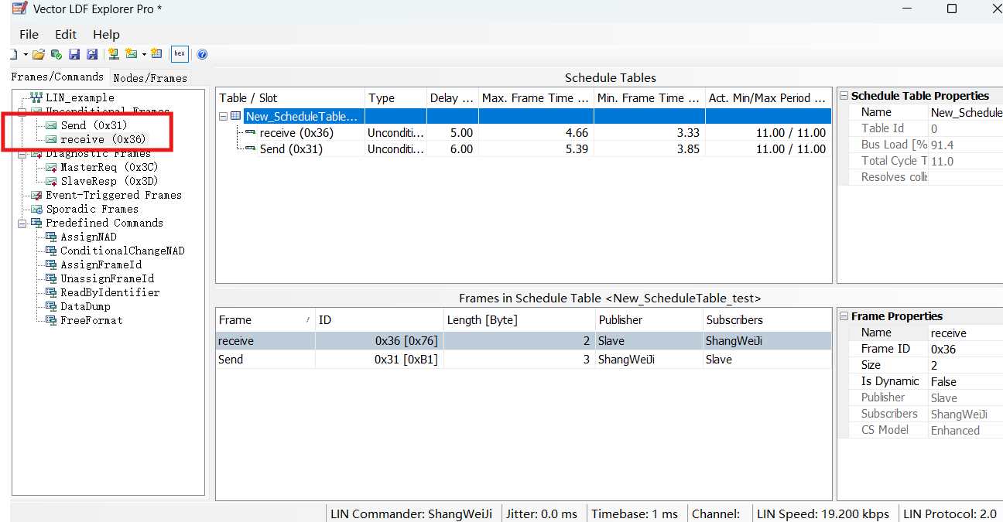

点击调度表下的信号帧，右上角红框这里就可以更改发送间隔。
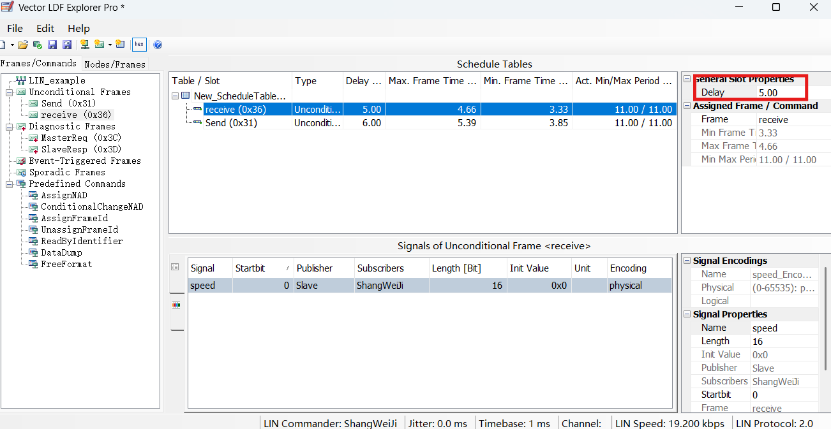

改完后点击save，就会保存一个LDF文件，就可以使用了。
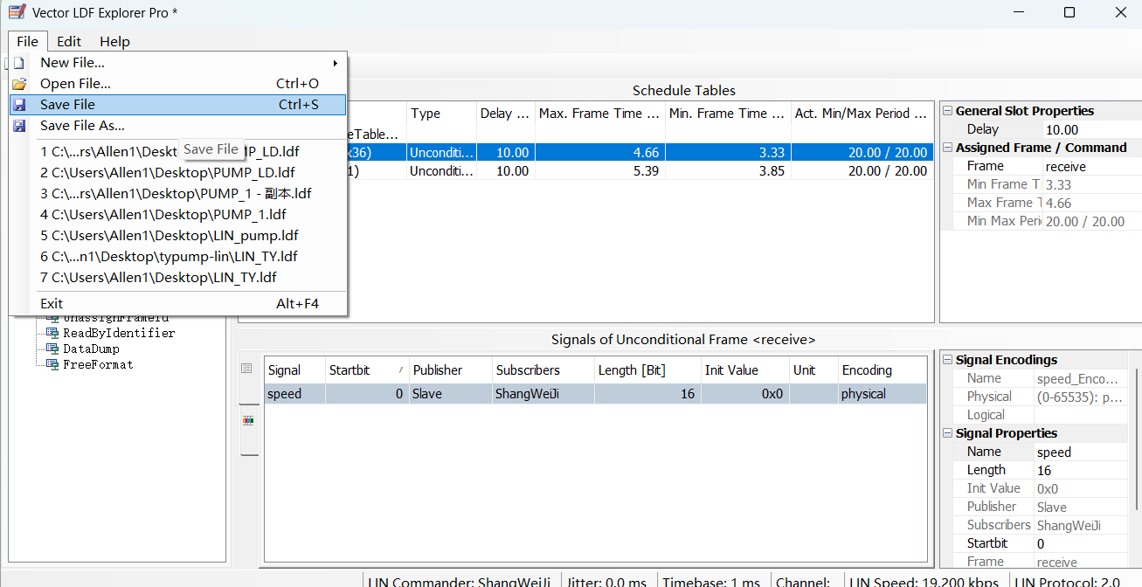
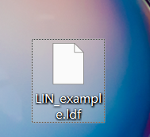

在上位机中选择对应的LDF文件
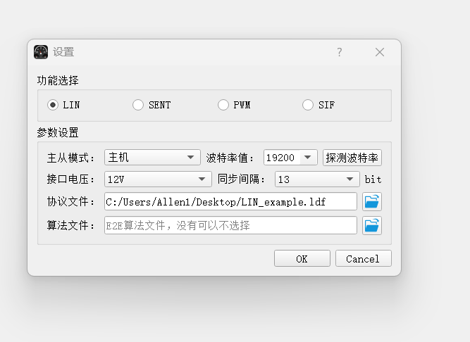
打开LDF发送，就可以看到我们配置的send信号帧和receive信号帧。在send信号帧中写入想发的数据，通过lin主机写后，再主机读，上位机会在receive里显示下位机回传的数据，比如这里的speed。
